Tags são marcadores que podemos utilizar em nossos projetos, digamos que fechamos uma versão ou chegamos a um ponto em que desejamos registrar o que foi feito, para isso podemos criar uma tag que identifique o que foi feito até aquele ponto.

- Como criar uma tag?:

Comando: git tag -a <versão> -m <mensagem da tag>

Exemplo via git bash:



- Como subir tags criadas para o repositório remoto:

Comando: git push <nome do remoto> <nome da branch atual> --tags

Exemplo via git bash:

Como podemos ver a tag foi adicionada ao repositório remoto pois o contador identificou ela:



Para acessar a tag clique em “tags” e depois na tag desejada:

Ao acessar a tag vemos alguns dados referentes a quem criou ela e código fonte do que foi feito até o momento em que ela foi criada:

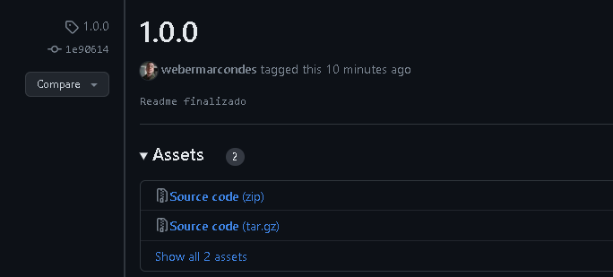

- Como listar todas as tags criadas?:

Comando: git tag

Exemplo via git bash:

- Como apagar uma tag?:

Comando: git tag -d <nome da tag>

Exemplo via git bash:

